**ΜΙΑ ΚΟΙΝΩΝΙΚΗ ΙΣΤΟΡΙΑ ΓΙΑ ΤΟΝ ΚΩΡΟΝΟΪΟ**

Ο κορωνοϊός είναι ένας ιός 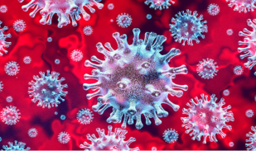 που κάνει τους ανθρώπους να μην νιώθουν καλά

Οι άνθρωποι που έχουν τον κωρονοϊό μπορεί να έχουν πυρετό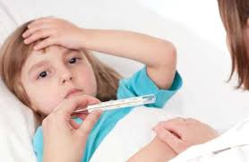

Οι άνθρωποι που έχουν τον κωρονοϊό μπορεί να έχουν βήχα 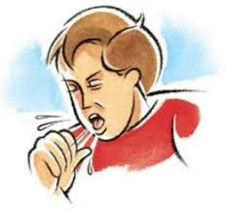

Οι άνθρωποι που έχουν τον κωρονοϊό μπορεί να έχουν δυσκολία στην αναπνοή 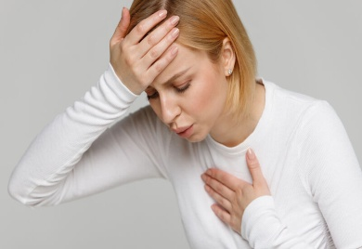

Οι περισσότεροι άνθρωποι που έχουν τον κωρονοϊό θα κάτσουν σπίτι 

Μερικοί άνθρωποι που έχουν τον κωρονοϊό θα πάνε νοσοκομείο 

για να γίνουν καλύτερα

Εγώ πρέπει να προσέχω

Να πλένω τα χέρια μου με νερό και σαπούνι 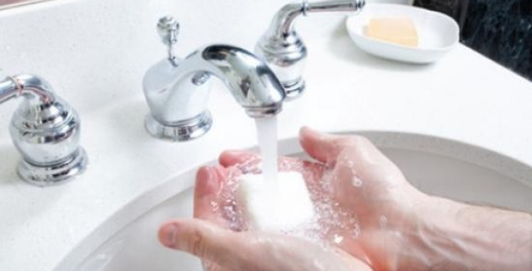

Να καθαρίζω τα χέρια μου με αντισηπτικό 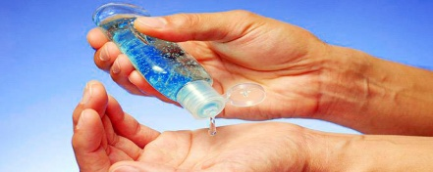

Να μένω στο σπίτι για όσο καιρό τα σχολεία είναι κλειστά 

Τα σχολεία είναι κλειστά 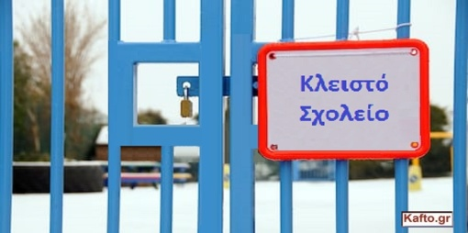

Οι παιδικές χαρές 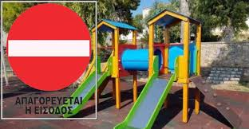,

τα πάρκα 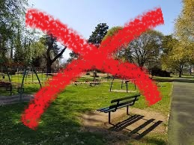 και

τα κολυμβητήρια 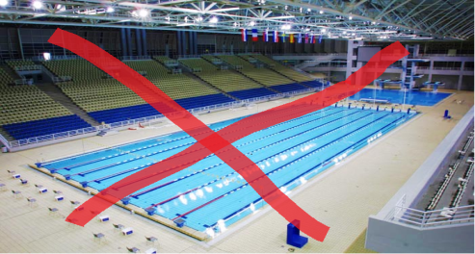 είναι κλειστά

Αν χρειαστεί να βγω έξω θα φορέσω μάσκα 

Όταν επιστρέψω σπίτι θα πλύνω τα χέρια μου 

Και θα αλλάξω ρούχα 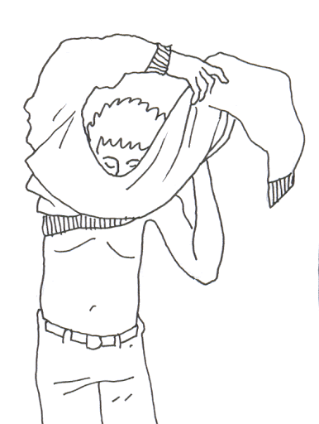

Στο σπίτι νιώθω χαρούμενος και ασφαλής

Μόλις φύγει ο ιός, θα πάω ξανά στο σχολείο και στα αγαπημένα μου μέρη.



Links εικόνων:

<https://www.newsbeast.gr/greece/arthro/5941128/o-giorgos-mpampiniotis-apanta-koronaios-i-koronoios-i-koronios>

https://enallaktikidrasi.com/wp-content/uploads/2013/05/pyretos-paidi-astheneia-612x400.jpg

https://enolo.gr/wp-content/uploads/2016/10/cough-cartoon-e1505119358605.jpg

<https://www.ikariaki.gr/wp-content/uploads/2017/07/%CF%83%CF%80%CE%B9%CF%84%CE%B9.jpg>

<https://ya-webdesign.com/explore/hospital-transparent-cartoon/>

<https://1.bp.blogspot.com/-iWr5TaHJrzE/W8RD1OpsfJI/AAAAAAABCMw/gxSsScZ0OicRQVosZ_QcZFas_h4ex9jQQCLcBGAs/s1600/washingofhands.jpg>

<https://www.mothersblog.gr/paidi/ygeia/story/91565/koronaios-ftiaxte-antisiptiko-gia-ta-xeria-me-dyo-ylika-poy-sigoyra-exete-spiti-sas-vid>

<https://epiplo-kapatza.gr/epipla/neaniko-domatio/>

<https://www.kafto.gr/xalkidiki-kleista-sxoleia-xioni/>

<https://www.irafina.gr/dimopratisi-15-pedikon-charon-sto-dimo-pallinis/>

<https://www.trip2athens.com/el/see-n-do/attractions/nature/attraction-141/>

<https://www.facebook.com/%CE%9A%CE%BF%CE%BB%CF%85%CE%BC%CE%B2%CE%B7%CF%84%CE%AE%CF%81%CE%B9%CE%BF-%CE%86%CE%BD%CF%89-%CE%9B%CE%B9%CE%BF%CF%83%CE%AF%CF%89%CE%BD-1969276683334883/posts>

<https://www.news247.gr/img/5424/7601163/212000/w660/660/spiti.jpg>